Муниципальное бюджетное образовательное учреждение
дополнительного образования
«Тазовский районный Дом творчества»

РАССМОТРЕНО  на заседании методического совета  МБОУ ДО «Тазовский районный  Дом творчества»  Протокол № 1 от «13» сентября 2019 г. | УТВЕРЖДАЮ  Директор  МБОУ ДО «Тазовский РДТ»  Приказ № 118 от «16» сентября 2019г.  _______________________Ю.Г. Темнов

Дополнительная общеразвивающая общеобразовательная программа
«Эколёнок»
Направленность: Естественнонаучная

Возраст обучающихся: 7-10 лет
Срок реализации: 1 год

Автор- составитель:
Чекмезова Ульяна Петровна
педагог дополнительного образования
МБОУ ДО «Тазовский районный Дом творчества»

п. Тазовский
2019 г.

ПОЯСНИТЕЛЬНАЯ ЗАПИСКА
Дополнительная общеразвивающая общеобразовательная программа (далее программа) «Эколёнок» естественнонаучной направленности, интегрирована с туристско-краеведческой и социально-педагогической. Программа - модифицированная, составлена на основе авторских образовательных программ «Экологическое воспитание младших школьников» И. В. Цветковой и «Клуб биологов» Б. М. Лосиной. Программа скорректирована с учетом регионального компонента и адаптирована к условиям реализации в данном учреждении. Программа практико-ориентированного обучения, направлена на изучение животного и растительного мира, на базе «Живого уголка» Тазовского районного Дома творчества.
Новизна программы «Эколёнок» включает интеграцию естественнонаучных, обществоведческих знаний по географии, биологии, химии, краеведении, а также русскому фольклору о взаимодействии общества и природы (животных) и соответствующих художественных образов. В ней соединяется научный и творческий подход, используется принцип вариативности, занятия направлены на практическое изучение тем, где материал рассматривается на наглядном примере.
Отличительной особенностью общеразвивающей дополнительной образовательной программы «Эколёнок» является включение регионального компонента в программу занятий, целью которого является воспитание у детей бережного отношение к природе родного края, к культуре и традициям коренных жителей Крайнего Севера. К особенностям программы относится использование интерактивные форм обучения, развивающих не только познавательный интерес к экологобиологическим проблемам, но и, активную жизненную позицию детей.
Актуальность общеразвивающей дополнительной образовательной программы «Эколёнок» реализуется в рамках регионального компонента федерального проекта «Успех каждого ребенка» и состоит в формировании интереса к естественным наукам, фундаментальной подготовке в области естественных наук (физики, химии, биологии, экологии), является базой для развития интереса обучающихся к профессиональной деятельности.
Данная программа по естественнонаучному направлению содержит элементы учебно-исследовательской, проектной деятельности и призвана способствовать расширению, углублению и закреплению у обучающихся имеющихся знаний.
Обучающиеся, осуществляя свои естественнонаучные исследования с помощью приборов и устройств, получат дополнительные знания по биологии, ее влиянии на природную среду и здоровье человека, познакомятся с технической документацией, устройством технических приборов, научатся использовать их в практической деятельности.
Программа удовлетворяет естественный для детей интерес к животным, потребность в близком общении с ними. В процессе ухода за растениями в живом уголке дети получают представления о многообразии растительного мира на земле, о том, как растут и развиваются растения, какие условия для них нужно создавать. Дети учатся сравнительному анализу: сравнивая растения, находить общее и различное, что помогает замечать интересные особенности внешнего вида. При рассматривании комнатных растений ребята обращают внимание на красоту цветов и листьев, на то, как растения украшают интерьер, создавая в нем уют. Все это способствует развитию навыков наблюдения, ухода за живыми организмами. В процессе систематического ухода за животными у детей формируются трудовые навыки, развиваются навыки наблюдения, склонность к постоянному труду, усидчивость, настойчивость, наблюдательность.
Педагогическая целесообразность данной программы обусловлена тем, что она предоставляет широкие возможности для самостоятельной работы обучающихся, выполнения ими творческих и исследовательских работ, участия в проектной деятельности, практико-ориентированное обучение с целью формирования у обучающихся навыков практической деятельности за счёт выполнения практических задач. Развитие продуктивного и креативного мышления на занятиях.
Цель программы: Развитие интереса к естественным наукам, способствовать самореализации и развитию творческих способностей, обучающихся через проектно-исследовательскую деятельность.
Задачи:
Образовательные:
- расширить и углубить знания, умения и навыки обучающихся по биологии и экологии через проектно-исследовательскую деятельность, изучая природу родного края, среды обитания, пути их рационального использования и охраны;
- сформировать у обучающихся научное продуктивное мышление, которое улучшит понимание школьных предметов и поможет в будущей жизни;
- сформировать навыки исследовательской и научной работы через практику;
- научить пользоваться научно-популярной и справочной литературой, в том числе интернет-источниками;
- обогатить, конкретизировать и систематизировать экологические представления обучающихся;
- повысить уровень образованности в области экологии, биологии, зоологии среди обучающихся, формирование экологической культуры населения;
- активизировать познавательную и творческую деятельности при обучении основам экологии;
- формировать знания о животных и растениях ЯНАО;
- формировать умения публичных выступлений, при защите проектов, исследовательских работ.
- обучать обрабатывать результаты исследования, с использованием ИКТ;
- формировать коммуникативные навыки у учащихся.
- Развивающие:
- развивать наблюдательность, память, внимание, способности обучающихся к самостоятельному решению возникающих проблем;
- развивать познавательную активность;
- развивать умение ориентироваться в информационном пространстве;
- развивать интерес к экологической ответственности;
- развивать эстетические, нравственные суждений по экологическим вопросам;
- развивать логическое мышление, умение правильно обобщать данные и делать выводы, сравнивать;
- развивать креативное и продуктивное мышление
Воспитательные:
- воспитать экологические ценностные;
- воспитать ответственного отношения к здоровью, природе, жизни;
- воспитать чувство гуманизма, коллективизма, взаимопомощи, отзывчивости.
Сроки реализации программы.
Дополнительная общеразвивающая образовательная программа «Эколёнок» рассчитана на 2 года обучения: первый и второй год обучения – по 72 учебных часа.
Режим занятий по программе:
- для I и II года обучения занятия проводятся 1 раз в неделю по 2 часа в день, 2 часа в неделю, 72 часа в год.
Возраст детей.
Общеразвивающая дополнительная программа «Эколёнок» рассчитана на обучение детей в возрасте от 7 до 10 лет. Занятия по программе проводятся с детьми разного возраста с постоянным составом. Комплектация объединения осуществляется по принципу открытости и добровольности, без предварительного отбора по способностям и уровню подготовки. Количество детей в каждой группе объединения – 8 человек. Основной набор обучающихся в группы проходит на основе входного контроля в форме беседы или опроса в сентябре, и до набора в течении учебного года. Группа I года обучения - от 7 до 8 лет, II года обучения – дети 9-10 лет.
Формы занятий
Теоретические: 32 %
- лекции;
- беседы;
- нахождение информации в различных источниках.
Практические занятия и проектная деятельность: 68 %
- наблюдения;
- эксперимент;
- экскурсии;
- исследования;
- проектирование;
- подготовка докладов, сообщений, рефератов;
- создание макетов;
- рисование;
- лепка;
- флористика, икебана;
- кейс –лаборатория;
- экологическая деятельность.
При проведении занятий используются формы работы:
демонстрационная, когда обучающиеся слушают объяснения педагога и наблюдают за демонстрационным экраном или экранами компьютеров на ученических рабочих местах;
фронтальная, когда обучающиеся синхронно работают под управлением педагога;
самостоятельная, когда обучающиеся выполняют индивидуальные задания в течение части занятия или нескольких занятий.
Методы, приемы организации занятий:
- Поисковый метод контакта с обучающимся, убеждение в необходимости обучения и правильного выполнения работы.
- Наглядность – объяснение и показ выполнения задания.
- Словесный метод – объяснение теоретического материала с методическими указаниями.
- Практический – выполнение заданий с учетом индивидуальных способностей (эксперимент, опыт, исследования).
- Сравнение и обсуждение выполненной работы. Сравнивая, обучающийся подходит к самоанализу, стремится работать аккуратнее, грамотнее.
- Деловые игры, викторины, кроссворды, позволяющие укреплять знания, провести промежуточный контроль.
- Эмоционально-художественная драматургия – использование поэтического слова, музыкальных записей – еще одно звено в развитии культуры обучающихся.
- Исследовательские - овладение детьми методов научного познания, самостоятельной творческой работы.
- Репродуктивные - обучающиеся воспроизводят полученные знания и освоенные способы деятельности.
- Коллективное творчество воспитывает ответственность за конечный результат.
Педагогические технологии, применяемые на занятиях:
- Информационно-коммуникативные;
- Личностно-ориентированные;
- Мониторинг интеллектуального развития;
- Дидактические;
- Воспитательные.
Принципы обучения:
- Принцип научности и доступности.
- Принцип личностно-ориентированного подхода (обращение к опыту жизнедеятельности учащихся).
- Принцип систематичности, последовательности и наглядности обучения.
- Принцип деятельностной направленности (мотивация обучающихся на практическую деятельность через формирование теоретических знаний).
- Принцип активизации (трансформация потенциальных возможностей, обучающихся в актуальные потребности развития окружающей природной среды).
Ожидаемые результаты и способы их проверки.
Результатом усвоения обучающимися программы по каждому являются: устойчивый интерес к занятиям естественнонаучной направленности.
Формируются компетенции:
Личностные
- осознавать свою сопричастность к стране через изучение экологических проблем и окружающей среды родного города и его окрестностей;
- уважительно относиться к иному мнению, грамотно вести дискуссию;
- иметь установку на безопасный, здоровый образ жизни, бережное отношение к материальным и духовным ценностям.
- Регулятивные
- умение поставить учебную задачу на основе соотнесения того, что уже известно и усвоено и того, что еще неизвестно;
- способность планировать, контролировать и оценивать свои действия, вносить необходимые дополнения и коррективы в план в соответствии с поставленной задачей и условиями ее реализации, для получения необходимого результата при выполнении исследования;
- формирование умения понимать причины успеха/неуспеха учебной деятельности и способности конструктивно действовать даже в ситуациях неуспеха;
Познавательные
- самостоятельное выделение и формулирование цели и задачи учебной деятельности, поиска средств ее осуществления;
- постановка и формулирование проблемы, самостоятельное создание алгоритмов деятельности при решении проблем творческого и поискового характера;
- поиск необходимой информации с применением различных методов информационного поиска, в том числе с помощью компьютерных средств;
- владение логическими операциями (анализ, синтез, сравнение, классификация, обобщение, выдвижение гипотез, установление аналогий и т.д.)
Коммуникативные
- планирование учебного сотрудничества с педагогами и сверстниками – определение цели, функций участников, способов взаимодействия;
- оценка действий партнера при совместной работе;
- умение с достаточной полнотой и точностью выражать свои мысли в соответствии с задачами и условиями коммуникации; владение монологической и диалогической формами речи.
Soft skills:
- Коммуникабельность
- Организованность
- Умение работать в команде
- Пунктуальность
- Критическое мышление
- Креативность
- Гибкость
- Дружелюбность
- Лидерские качества
Hard skills:
- Постановка опытов и экспериментов в области биологии и экологии;
- Создание биологических моделей, макетов;
- Навыки работы на биологическом лабораторном оборудовании;
- Анализ и синтез информации по теме проекта.
В результате работы по программе обучающиеся должны:
Уметь:
- уметь работать с научно популярной и специальной литературой;
- вести электронный дневник наблюдения;
- проводить эксперименты с последующим анализом;
- уметь создавать презентации своих работ;
Знать:
- простейшие методики исследования, обрабатывать собранные результаты;
- знать структуру проекта, исследовательской работы и оформлять их, докладывать о результатах своей работы слушателям конференций и вести дискуссию.
Система диагностики включает:
- Входной контроль для вновь поступивших обучающихся в форме беседы или тестирования (сентябрь)
- Промежуточный контроль – ежегодно в середине (декабрь)
- Итоговый контроль – в конце завершающего каждого года обучения (май).
Формы подведения итогов:
- Опросы или мини-викторины;
- Практические задания, выполнение которых требует определённых знаний и практических навыков;
- Научная конференции школьников, на которой воспитанники представляют свои доклады, презентации, проекты, результаты исследований.
Качество обученности:
Высокий - выявленные знания примерно соответствуют объему и глубине их раскрытия по критериям, установленным образовательной программой (8-10 баллов)
Средний - допущены незначительные ошибки или недостаточно полно раскрыто содержание ответа (4-7 баллов)
Низкий - прослеживается наличие минимального объема знаний по программе (0-3 балла)
Учебно-тематический план 1-й год обучения
№ п/п | Наименование темы | Общий объем времени в часах
 |  | Теория | Практика | Всего
1 | Вводное занятие. Вводный контроль. | 3 | 1 | 4
1.1 | Вводное занятие. Инструктаж.  Вводный контроль. | 2 | - | 2
1.2 | Животный и растительный мир ЯНАО. | 1 | 1 | 2
2 | Животные и растения в природе и их роль в естественных экосистемах. | 2 | 6 | 8
2.1 | Зоология – наука о животных. | 2 | - | 2
2.2 | Экскурсия в тундру. | - | 2 | 2
2.3 | Составление букета из природного материала | - | 2 | 2
2.4 | Праздник «Лес – наше богатство». | - | 2 | 2
3 | Проектная деятельность | 2 | 6 | 8
3.1 | Этапы проектной деятельности.  Методы исследования. | 2 | - | 2
3.2 | Выбор темы проекта | - | 2 | 2
3.3 | Подбор материала для темы проекта | - | 2 | 2
3.4 | Составление плана работы над проектом по выбранной теме. | - | 2 | 2
4 | Животный мир | 4 | 8 | 12
4.1 | Многообразие живых сообществ. | 1 | 1 | 2
4.2 | Фенологические наблюдения | 1 | 1 | 2
4.3 | Влияние сезонных явлений на жизнь животных | 1 | 1 | 2
4.4 | Определение вида и отряда животного | 1 | 1 | 2
4.5 | Кормушки для наших питомцев | - | 2 | 2
4.6 | Акция «Покормите птиц зимой!» | - | 2 | 2
5 | Многообразие растительного мира | 2 | 4 | 6
5.1 | Многообразие растений | 2 | - | 2
5.2 | Виды и сорта растений. | - | 2 | 2
5.3 | Основы биогеографии | - | 2 | 2
6 | Животные и растения в домашних условиях | 2 | 10 | 12
6.1 | Виды комнатных растений. | 1 | 1 | 2
6.2 | Растения для кормления животных | 1 | 1 | 2
6.3 | Посадка и уход за растениями. | - | 2 | 2
6.4 | Домашний питомец | - | 2 | 2
6.5 | Наши домашние животные. | - | 2 | 2
6.6 | Наш домашний любимец. Промежуточный контроль. | - | 2 | 2
7 | Растения и животные в живом уголке. | 4 | 10 | 16
7.1 | Постоянные обитатели уголка природы. | - | 2 | 2
7.2 | Болезни растений | 1 | 1 | 2
7.3 | Болезни животных | 1 | 1 | 2
7.4 | Лабиринты для мелких грызунов | - | 2 | 2
7.5 | Ландшафтный дизайн | - | 2 | 2
7.6 | Посадка, пересадка и перевалка уличных растений | - | 2 | 2
7.7 | Оформление ландшафта |  | 2 | 2
7.8 | Праздник, посвященный Всемирному Дню Земли | - | 2 | 2
8. | Итоговая аттестация | 4 | - | 4
8.1 | Итоговая аттестация теоретических знаний | - | 2 | 2
8.2 | Итоговая аттестация практических умений | - | 2 | 2
9. | Итоговое занятие. | 2 | - | 2
 | Итого: | 23 | 49 | 72
Обучающиеся в конце I года обучения должны знать:
- требования по безопасности труда и ПБ при уходе за растениями и животными;
- условия обитания животных и растений в природе и домашних условиях;
- наиболее распространенные семейства растений в домашних условиях.
Обучающиеся в конце I года обучения должны уметь:
- проводить наблюдения за объектами природы;
- осуществлять общий уход за комнатными растениями и домашними животными;
- уметь выращивать растения из семян, отростков и т.п.;
- проводить профилактический осмотр растений;
- писать и защищать исследовательские работы;
- создавать мини - проекты.
Содержание программы 1-й год обучения
Раздел 1.Вводное занятие. Входной контроль.
Тема:1.1 Вводное занятие. Техника безопасности.
Теория: Знакомство с обучающимися. Содержание программы. Правила поведения на занятиях. Проведение обзорной экскурсии по уголку живой природы. Вводная диагностика.
Практика: нет
Тема:1.2 Животный и растительный мир ЯНАО.
Теория: Виртуальная экскурсия животный и растительный мир ЯНАО.
Практика: Создание интернет сайта объединения.
Раздел 2. Животные и растения в природе и их роль в естественных экосистемах.
Тема 2.1 Зоология – наука о животных.
Теория: Зоология – наука о животных. Среда обитания, приспособленность к среде обитания, экотип, экологическая ниша, вид. Среда обитания домашних животных – одинаковая со средой обитания, экотип, экологическая ниша. Вид – вершина приспособленности организмов к среде обитания. Среда обитания человека – природа, история, культура. Дискуссия: «Есть ли вредные растения в природе»
Практика: нет
Тема 2.2 Экскурсия в тундру
Теория: нет
Практика: Экскурсия в тундру с целью сбора природного материала.
Тема 2.3 Составление букета из природного материала
Теория: нет
Практика: Составление художественного букета «Осенний букет»
Тема 2.4 Праздник «Лес – наше богатство».
Теория: нет
Практика: Праздничное мероприятие, посвященное Международному дню леса «Лес – наше богатство»
Раздел 3 Проектная деятельность
Тема 3.1 Этапы проектной деятельности. Методы исследования.
Теория: Этапы проектной деятельности. Введение в исследовательскую деятельность. Методики исследования, примеры исследований. Генерирование списка идей для исследовательских проектов по экологии.
Практика: нет
Тема 3.2 Выбор темы проекта
Теория: нет
Практика: Выбор темы проекта.
Тема 3.3 Подбор материала для темы проекта
Теория: нет
Практика: поиск информации в различных источниках по выбранной теме проекта.
Тема 3.4 Составление плана работы над проектом по выбранной теме.
Теория: нет
Практика: Обобщение и систематизация информации согласно плану работы над проектом. Размещение проекта на сайте объединения
Раздел 4. Животный мир
Тема 4.1 Многообразие живых сообществ.
Теория: Общие сведения о многообразии живых сообществ, об особенностях биогеографии.
Практика: Составление электронного сборника «Животные живого уголка»
Тема 4.2 Фенологические наблюдения
Теория: Методика наблюдений. Значение фенологических наблюдений.
Практика: Дополнение электронного сборника «Животные живого уголка»
Тема 4.3 Влияние сезонных явлений на жизнь животных
Теория: Сезоны года и их особенности. Влияние сезонных явлений на жизнь животных.
Практика: Составление таблицы «Влияние сезонных явлений на жизнь животных»
Тема 4.4 Определение вида и отряда животного
Теория: Определение вида и отряда животного
Практика: Оформление наглядного пособия «Вид и отряд животного»
Тема 4.5 Кормушки для наших питомцев
Теория: нет
Практика: изготовление кормушек для зимующих птиц
Тема 4.6 Акция «Покормите птиц зимой!»
Теория: нет
Практика: Акция «Покормите птиц зимой!»
Раздел 5. Многообразие растительного мира
Тема 5.1 Многообразие растений
Теория: Общие сведения о многообразии растительного мира. Гиганты и карлики в природе. Введение простейших экологических понятий. Место растений в квартире.
Практика: нет
Тема 5.2 Виды и сорта растений.
Теория: нет
Практика: Определение видовой и сортовой принадлежности растений. Разбор растений по экологическим группам
Тема 5.3 Основы биогеографии
Теория: нет
Практика: Основы биогеографии. Составление таблицы «Экониша растений».
Раздел 6. Животные и растения в домашних условиях. Промежуточный контроль.
Тема 6.1 Виды комнатных растений.
Теория: Видовое и сортовое многообразие растений для озеленения квартиры. Вегетативное размножение растений. Семенное размножение комнатных растений. Сроки и техника проведения посадки, пересадки, перевалки растений. Определение необходимости проведения этих мероприятий.
Практика: Выбор посуды и почвы для комнатных растений. Посадка комнатных растений.
Тема 6.2 Растения для кормления животных
Теория: нет
Практика: Исследования растений для кормления животных.
Тема 6.3 Посадка и уход за растениями.
Теория: нет
Практика: Посадка и уход за растениями. Определение необходимости ухода за растениями.
Тема 6.4 Домашний питомец
Теория: Как выбрать друга – животное. Какой породы животное выбрать. Содержание рыб. Содержание птиц. Выбор места для клеток и вольеров, их оснащение.
Практика: Выбор питомца
Тема 6.5 Наши домашние животные.
Теория: нет
Практика: Фотовыставка «Наши домашние животные»
Тема 6.6 Наш домашний любимец
Теория: нет
Практика: Доклад «Наш домашний любимец» для размещения на сайте объединения
Раздел 7. Растения и животные в живом уголке
Тема 7.1 Постоянные обитатели уголка природы.
Теория: нет
Практика: Изготовление паспорта животного
Тема 7.2 Болезни растений
Теория: Болезни растений. Профилактика болезней.
Практика: Профилактическая подкормка растений.
Тема 7.3 Болезни животных
Теория: Болезни животных. Профилактика болезней.
Практика: Профилактика болезней животных.
Тема 7.4 Лабиринты для мелких грызунов
Теории: нет
Практика: Изготовление лабиринтов из бросового материала для мелких грызунов
Тема 7.5 Ландшафтный дизайн
Теории: нет
Практика: Проектирование ландшафтного дизайна
Тема 7.6 Посадка, пересадка и перевалка уличных растений
Теории: нет
Практика: Выполнение посадки, пересадки и перевалки уличных растений
Тема 7.7 Оформление ландшафта
Теория: нет
Практика: Оформление ландшафта
Тема 7.7 Праздник, посвященный Всемирному Дню Земли
Теория: нет
Практика: Праздник, посвященный Всемирному Дню Земли.
Раздел 8. Итоговая аттестация
Тема: 8.1 Итоговая аттестация теоретических знаний
Теория: нет
Практика: Итоговая диагностика
Тема: 8.2 Итоговая аттестация практических умений
Теория: нет
Практика: Защита исследовательской работы
Раздел 9. Итоговое занятие. Итоговый контроль.
Теория: нет
Практика: Итоговая выставка работ по изготовлению экологических экспресс-плакатов, рисунков, сувениров из природного материала, экологических проектов.
Учебно-тематический план 2-й год обучения
№ п/п | Наименование темы | Общий объем времени в часах
 |  | Теория | Практика | Всего
1 | Вводное занятие. Входной контроль. | 2 | - | 2
1.1 | Вводное занятие. Инструктаж. Вводный контроль. | 2 | - | 2
2 | Проектная деятельность | 4 | 6 | 10
2.1 | Создание учебных проектов | 2 | - | 2
2.2 | Методика работы над проектом | 2 | - | 2
2.3 | Создание группового проекта | - | 2 | 2
2.4 | Создание индивидуального проекта | - | 2 | 2
2.5 | Защита проектов | - | 2 | 2
3 | Декоративные растения | 2 | 2 | 4
3.1 | Виды декоративных растений. | 1 | 1 | 2
3.2 | Посадка и уход за растениями. | 1 | 1 | 2
4 | Млекопитающие | 6 | 6 | 12
4.1 | Грызуны. | 1 | 1 | 2
4.2 | Хомяки | 1 | 1 | 2
4.3 | Морские свинки | 1 | 1 | 2
4.4 | Шиншиллы | 1 | 1 | 2
4.5 | Заяц-русак | 1 | 1 | 2
4.6 | Кролики. Промежуточный контроль | 1 | 1 | 2
5 | Пресмыкающиеся | 2 | 2 | 4
5.1 | Пресноводные и сухопутные черепахи | 1 | 1 | 2
5.2 | Тритоны | 1 | 1 | 2
6 | Птицы | 4 | 4 | 8
6.1 | Куры. | 1 | 1 | 2
6.2 | Перепелки | 1 | 1 | 2
6.3 | Волнистые попугайчики | 1 | 1 | 2
6.4 | Голуби | 1 | 1 | 2
7 | Защита исследовательских работ | - | 6 | 6
7.1 | Сравнительный анализ наблюдений | - | 2 | 2
7.2 | Отбор информации | - | 2 | 2
7.3 | Оформление исследовательских работ | - | 2 | 2
8 | Экология Ямала | 2 | 6 | 8
8.1 | Красная книга ЯНАО | 1 | 1 | 2
8.2 | Игра-квест «Ямал наш дом» | - | 2 | 2
8.3 | Экологическая акция «Мусору - нет!» | - | 2 | 2
8.4 | Заповедники и заказники | 1 | 1 | 2
9 | Флористика | 3 | 5 | 8
9.1 | Флористическое искусство | 1 | 1 | 2
9.2 | Инструменты и вспомогательные материалы | 1 | 1 | 2
9.3 | Композиция из декоративных цветов | 1 | 1 | 2
9.4 | Оформление кабинета | - | 2 | 2
10 | Итоговая аттестация | 4 | - | 4
10.1 | Итоговая аттестация теоретических знаний | - | 2 | 2
10.2 | Итоговая аттестация практических умений | - | 2 | 2
11 | Итоговое занятие. Итоговый контроль. | 2 | - | 2
 | Итого: | 27 | 45 | 72
Обучающиеся в конце II года обучения должны знать:
- теоретические основы выращивания декоративных растений и животных;
- наиболее распространенные отряды и семейства животных, содержащихся в домашних условиях;
- особенности ухода и содержания отдельных видов животных в домашних условиях (земноводных, пресмыкающихся, рептилий, птиц, млекопитающих).
- растительный и животный мир ЯНАО;
- о взаимосвязи места обитания человека и его жизни и быта (на примере коренного народа Севера);
- экологические проблемы Ямала.
Обучающиеся в конце II года обучения должны уметь:
- проводить наблюдения за животными, вести дневники наблюдений;
- написать и защитить исследовательские работы;
- создавать индивидуальные и групповые проекты.
- создавать и поддерживать оптимальные условия для живых существ;
- создавать флористические композиции, использовать элементы фито дизайна на практике.
Содержание программы 2-й год обучения
Раздел 1.Вводное занятие. Входной контроль.
Тема 1.1 Вводное занятие. Инструктаж.
Теория: Содержание программы 2 года обучения. Правила поведения на занятиях. Проведение обзорной экскурсии по уголку живой природы. Вводная диагностика.
Практика: нет
Раздел 2. Проектная деятельность:
Тема 2.1 Создание учебных проектов
Теория: Создание учебных проектов. Методики исследования.
Практика: Генерирование списка идей для исследовательских проектов по экологии.
Тема 2.2 Методика работы над проектом
Теория: Методика работы над проектом
Практика: Формулировка проблемы по выбранной теме проекта.
Тема 2.3 Создание группового проекта
Теория: нет
Практика: Создание группового проекта
Тема 2.4 Создание индивидуального проекта
Теория: нет
Практика: Создание индивидуального проекта
Тема 2.5 Защита проектов
Теория: нет
Практика: Защита индивидуального проекта
Раздел 3. Декоративные растения
Тема 3.1 Виды декоративных растений.
Теория: Видовое и сортовое многообразие растений для флористики.
Практика: Выбор посуды и почвы для декоративных растений. Посадка.
Тема 3.2 Проращивание растений.
Теория: нет
Практика: Посадка и уход за растениями. Определение необходимости ухода за растениями.
Раздел 4. Млекопитающие
Тема 4.1 Грызуны.
Теория: Млекопитающие. Грызуны (мыши). Основные свойства крыс. Питание. Приспособляемость. Географическое распространение. Семейство мышей.
Практика: Наблюдение за лабораторными крысами.
Тема 4.2 Хомяки
Теория: Биологические особенности хомяков. Питание. Приспособляемость. Географическое распространение.
Практика: Наблюдение за Сирийскими, Джунгарскими хомяками.
Тема 4.3 Морские свинки
Теория: Биологические особенности морских свинок. Питание. Приспособляемость. Географическое распространение.
Практика: Наблюдение за морские свинки
Тема 4.4Шиншиллы
Теория: Семейство шиншилл. Биологические особенности шиншилл. Питание. Приспособляемость. Географическое распространение.
Практика: Наблюдение за шиншиллами.
Тема 4.5 Заяц-русак
Теория: Семейство заячьих. Биологические особенности зайца-русака. Питание. Приспособляемость. Географическое распространение.
Практика: Наблюдение за кроликами.
Тема 4.6 Кролики.
Теория: Биологические особенности кролика. Питание. Приспособляемость. Географическое распространение.
Практика: Наблюдение за кроликами.
Раздел 5. Пресмыкающиеся
Тема 5.1 Пресноводные и сухопутные черепахи
Теория: Пресмыкающиеся. Пресноводные и сухопутные черепахи. Биологические особенности черепах. Питание. Приспособляемость. Географическое распространение. Географическое распространение.
Практика: Сравнение сухопутные и пресноводные черепахи.
Тема 5.2 Тритоны
Теория: Земноводные. Тритоны. Питание. Приспособляемость. Географическое распространение.
Практика: Работа с информационными источниками.
Раздел 6. Птицы. Промежуточный контроль.
Тема 6.1 Куры.
Теория: Виды домашних кур. Правила содержания и ухода за курами. Корма и кормление птиц.
Практика: Содержание кур в домашних условиях.
Тема 6.2 Перепелки
Теория: Общие сведения о перепелах.
Практика: Разведение перепёлок в домашних условиях.
Тема 6.3 Волнистые попугайчики
Теория: Видовое разнообразие семейства попугаевых. Правила содержания и ухода за попугаями.
Практика: Ведение дневников наблюдений за птицами в живом уголке.
Тема 6.4 Голуби
Теория: Видовое разнообразие голубей. Правила содержания и ухода за голубями.
Практика: Работа с картой Ямало-Ненецкого автономного округа. Нахождение и нанесение заповедников на контурную карту
Раздел 7. Исследовательские работы
Тема 7.1 Сравнительный анализ наблюдений
Теория: нет
Практика: Сравнительный анализ наблюдений
Тема 7.2 Отбор информации
Теория: нет
Практика: Отбор информации
Тема 7.3 Оформление исследовательских работ
Теория: нет
Практика: Оформление исследовательских работ
Раздел 8.Экология Ямала.
Тема 8.1 Красная книга ЯНАО
Теория: Охрана природы.
Практика: Участие в интерактивной экологической игре «Тропинка»
Тема 8.2 Игра-квест «Ямал наш дом»
Теория: нет
Практика: Игра-квест «Ямал наш дом»
Тема 8.3 Экологическая акция «Мусору - нет!»
Теория: нет
Практика: Экологическая акция «Мусору - нет!»
Тема 8.4 Заповедники и заказники
Теория: Особо охраняемые территории России
Практика: Работа с географической картой
Раздел 9.Флористика
Тема 9.1 Флористическое искусство
Теория: «Аранжировка цветов», «флористическое искусство» «цветочный дизайн». Их характеристика и отличительные особенности.
Практика: Составление букетов
Тема 9.2 Инструменты и вспомогательные материалы
Теория: Инструменты и вспомогательные материалы для поддержания букета.
Практика: Аранжировка цветочными композициями
Тема 9.3 Композиция из декоративных цветов
Теория: Выбор растительного материала. Основы составления.
Практика: Композиции из сухоцветов
Тема 9.4 Оформление кабинета
Теория: нет
Практика: Оформление кабинета
Раздел 10. Итоговая аттестация
Тема: 10.1 Итоговая аттестация теоретических знаний
Теория: нет
Практика: Итоговая диагностика
Тема: 10.2 Итоговая аттестация практических умений
Теория: нет
Практика: Защита исследовательской работы
Раздел 11 Итоговое занятие. Итоговый контроль.
Теория: Мониторинг уровня знаний по темам
Практика: Выступление с сообщениями.

Материально-техническое и информационно-техническое обеспечение
- биологическая микролаборатория
- интерактивные пособия "Наглядная биология. Животные"
- комплект таблиц «По всему курсу биологии»
- интерактивные пособия «Введение в экологию»
- гидропоническая установка
- инкубатор
- Географическая карта мира
- Физическая карта мира
- Видеофильмы о природе, животных и экологии
- Раздаточный материал
- Тесты- ребусы (тематические)
- Кроссворды
- Определители серии «Энциклопедия природы России»
- Компьютерные определители объектов природы России
- Учебные видеофильмы и аудиоматериалы (CD)
- Атласы и карты ЯНАО, планы местности.
Необходимое оборудование: столы, шкафы, стеллажи, аквариумы, террариумы, клетки, вольеры, фильтры, емкости и др.
Необходимые материалы: корм, трава, сено, минеральные добавки для животных, витамины.
Информационно-техническое обеспечение: диски «Живая природа»; фильмы, диски DVD.

Список литературы для педагога
1. Аквариумы и террариумы / ред. Айнзафт Ю.С. - М.: Агропромиздат, 1991.
2. Акимушкин И. Мир животных. - М: Мысль, 1993.
3. Альтман Д. Декоративные кролики. - М.: Аквариум-Принт, 2008.
4. Биология. Живой организм. - М.: Дрофа, 2000.
5. Большаков В.Н., Качак В.В., Коберниченко В.Г. Экология: учебник. - М.: Логос, 2005.
6. Брэм А.Э. Жизнь животных: в трех томах. – М.: Терра, 1992.
7. Гаспер Г. Декоративные мыши. - М.: АКВАРИУМ ЛТД, 2000.
8. Дежникова Н.С., Иванова Л.Ю., Клемяшова Е.М., Снитко И.В., Цветкова И.В. Воспитание экологической культуры у детей и подростков: учебное пособие. - М.: Педагогическое общество России, 2000.
9. Жердев Э.С. Попугайчики. Содержание, уход и разведение. М.: АСТ Астрель, 2008. 10. Кочетов С. Аквариум дома. – М.: Планета, 1990.
11. Комнатные растения: практическое руководство / пер. с англ. Д.Сквайер, М.Кроутер. - М.: Омега. 2005.
12. Куропаткина М.В. Хомячки. - М.: Вече, 2004.
13. Лазуткина Р.А., Шорохова Т.А., Михайлова Т.Е. Сборник № 2 программ дополнительного образования детей.
14. Мамаев Б.М., Бордукова Е.А. Энтомология для учителя. – М.: Просвещение, 1985. 15. Михайлов В. Аквариум. Водные растения. - М.: Дельта М, 2004.
16. Нога Г.С. Наблюдения и опыты по зоологии: пособие для учителя – 2-е изд., испр. – М.: Просвещение, 1979.
17. Париковский П.И. Юному энтомологу. – М.: Детская литература, 1978.
18. Рахманов А.И. 99 советов Волнистые попугайчики. Уход и содержание. – М.: Аквариум, 2003.
19. Смирнов Д.В., Константинов Ю.С., Маслов А.Г.Программа для системы дополнительного образования. Кружок Эколого-Краеведческого направления. - М.: ЦДЮТ и К МО РФ, 2004.
20. Усыкин Г.С. В классе, в парке, в лесу. - СПб.: Просвещение, 1992.Хотунцев Ю.Л. Экология и экологическая безопасность: учеб. пособие для студентов высш. пед. учеб. заведений. - М.: Академия, 2004.
21. Цветы: Справочник / пер. с итал. Н.Лебедевой. – М.: АСТ-Астрель, 2003.
22. Чернова Н.М., Галушин В.М. Зоология. - М.: Дрофа, 2001.
23. Чуб В.В., Лезина К.Д. Мир комнатных растений. Кактусы и пальмы. - М.: Эксмо-пресс, 2000.
24. Хессайон Д.Г. Комнатное цветоводство. - М.: Кладезь-Букс, 2005.
25. Шарова И.Х. Зоология беспозвоночных: книга для учителя. – М.: Просвещение, 1999. 26. Шмитц З. Ваш террариум. – М.: Аквариум, 2003.
Список литературы для детей и родителей
1. Акимушкин И. Мир животных. – М: Мысль, 1993.
2. Биология. Живой организм. – М.: Дрофа, 2000.
3. Кочетов С. Аквариум дома. – М.: Планета, 1990.
4. Мир животных /составитель Б.И.Смирнов. – СПб.: МиМ-Экспресс, 1995.
5. Нога Г.С. Наблюдения и опыты по зоологии: пособие для учителя – 2-е изд., испр. – М.: Просвещение, 1979.
6. Париковский П.И. Юному энтомологу. – М.: Детская литература, 1978.
7. Пимон М.Р. Жизнь леса. – М.: МАХАОН, 2008.
8. Энциклопедия для детей: Т.19.: Экология. – М.: Аванта+, 2011.
Интернет-источники
http://www.nhm.ac.uk - в игре можно самостоятельно составлять звуки леса, моря, джунглей из голосов животных, шума деревьев, морского прибоя.
http://zerkalenok.ru - раздел экологических советов
http://school-collection.edu.ru/collection - газета «Биология» и сайт для учителей «Я иду на урок биологии»
http://college.ru/biology - в помощь учителю биологии: образовательный сайт ИЕСЭН НГПУ
http://fns.nspu.ru/resurs/nat - внешкольная экология.
Программа «Школьная экологическая инициатива
http://www.eco.nw.ru -вся биология: научнообразовательный портал http://www.sbio.info -в помощь моим ученикам: сайт учителя биологии А.П. Позднякова
http://wwwdarwin.museum.ru - Живые существа: электронная иллюстрированная энциклопедия
http://www.zensh.ru - Зеленый шлюз: путеводитель по экологическим ресурсам
http://zelenyshluz.narod.ru - Зооклуб: мегаэнциклопедия о животных
http://med.claw.ru -Мир животных: электронные версии книг http://animal.geoman.ru -Московская городская станция юных натуралистов
http://www.paleo.ru/museum -Популярная энциклопедия «Флора и фауна» http://www.macroevolution.narod.ru - Проект Ecocom: всѐ об экологии
http://www.herba.msu.ru - Forest.ru: все о Российских лесах
http://www. orest.ru - Проект «Детский Эко— Информ»
http://birds.krasu.ru - Растения: электронные версии книг
http://plant.geoman.ru -редкие и исчезающие животные России и зарубежья
http://www.aseko.ru - Сохраняем и изучаем водоемы: экологический проект http://biom.narod.ru - Федеральный детский эколого-биологический центр http://www.biodiversity.ru - Центр экологического образования МГДД(Ю)Т http://moseco.narod.ru - Экологическое образование детей и изучение природы России. Экологический центр «Экосистема»

Приложение 1
Расределите животных . Впишите цифры в кружки. 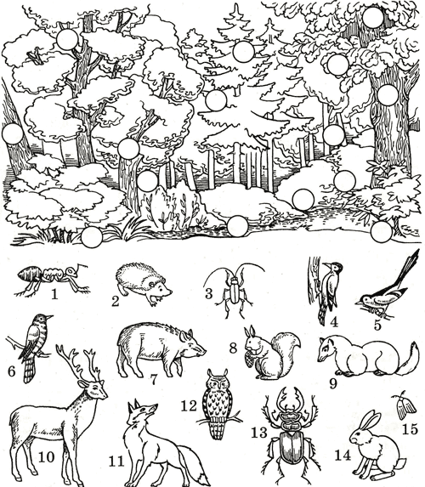 Кто чем питается?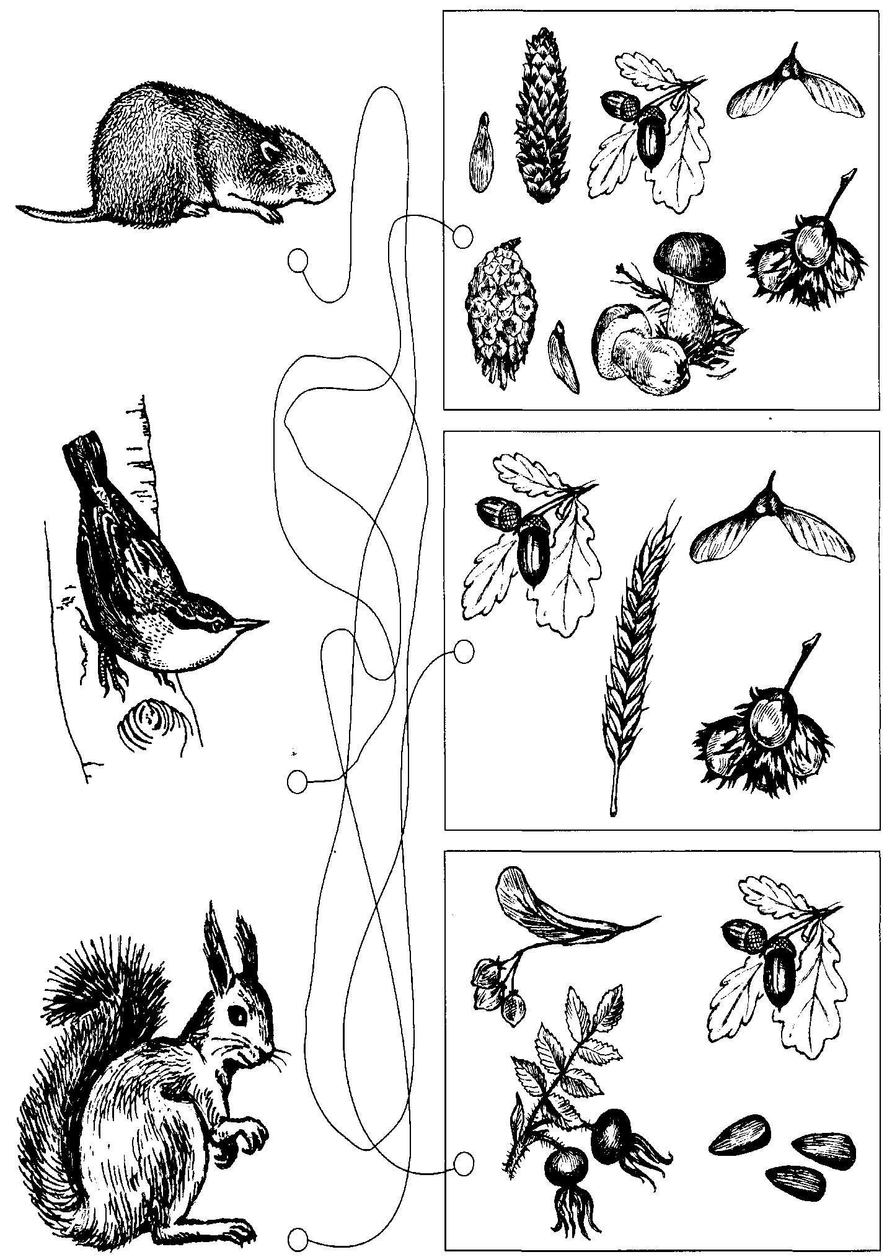

Что такое Красная книга? Какие цвета страниц есть в Красной книге?
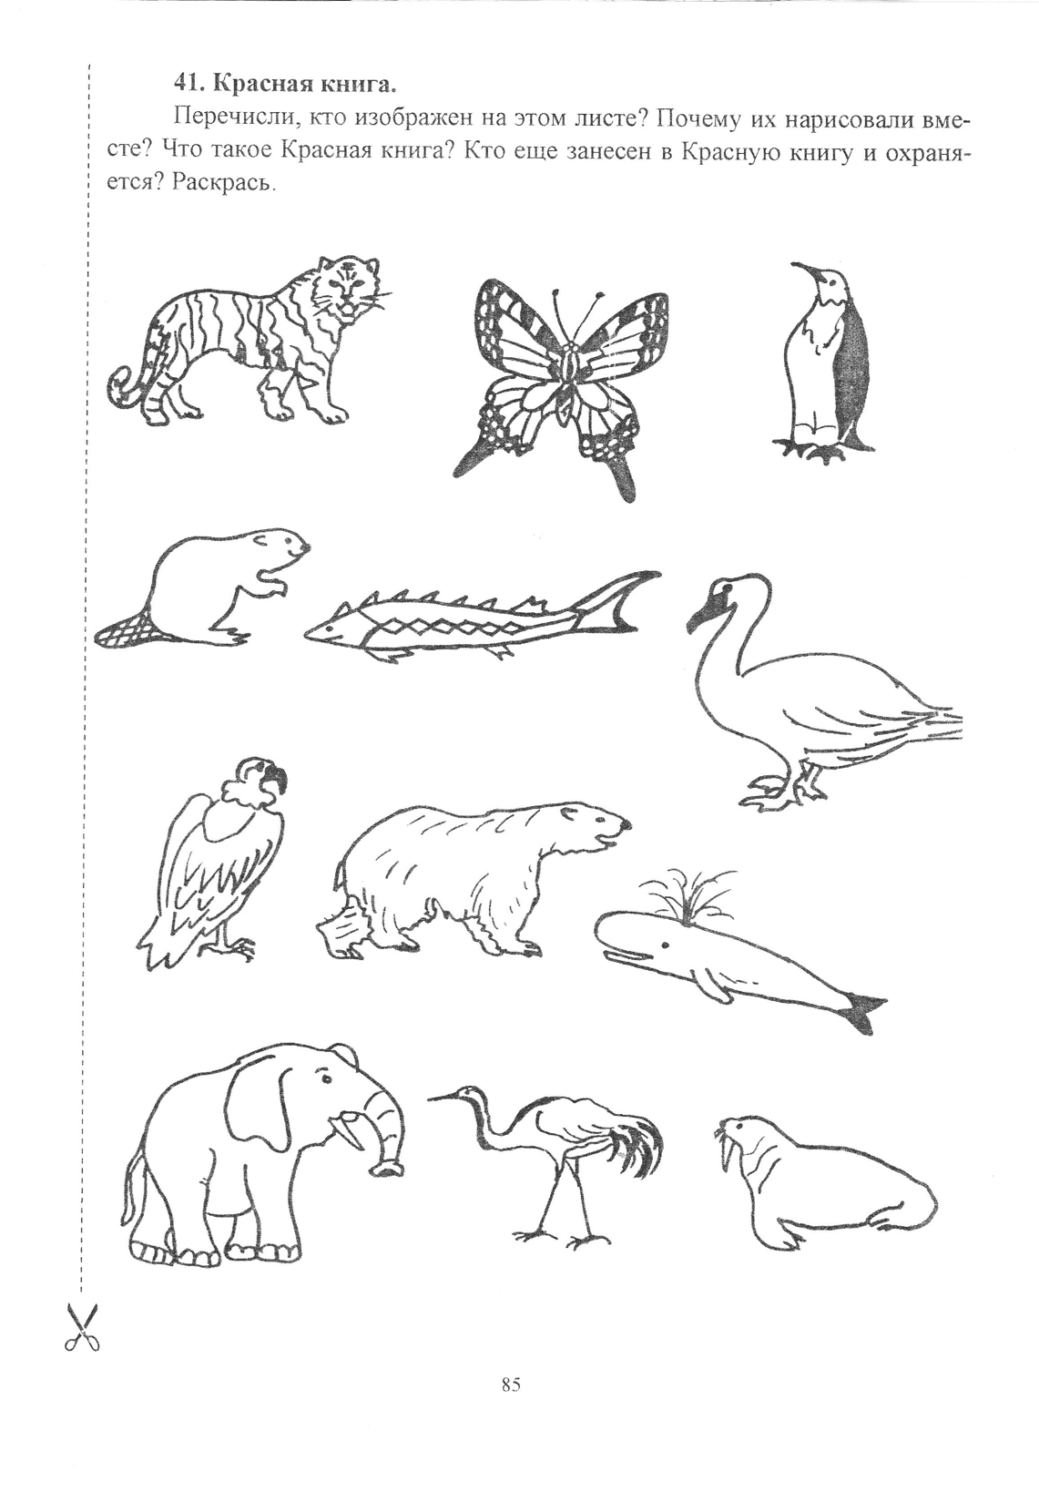

Где чей домик?
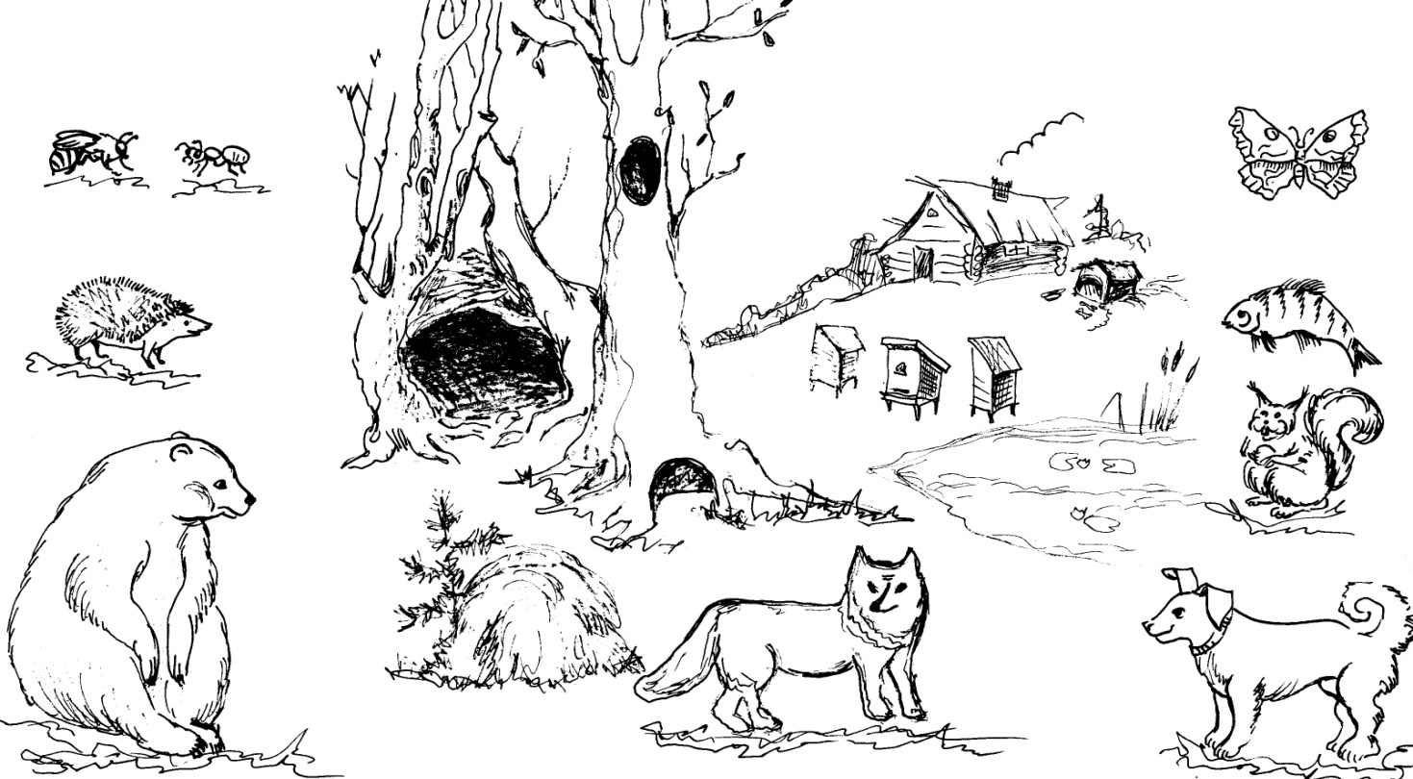

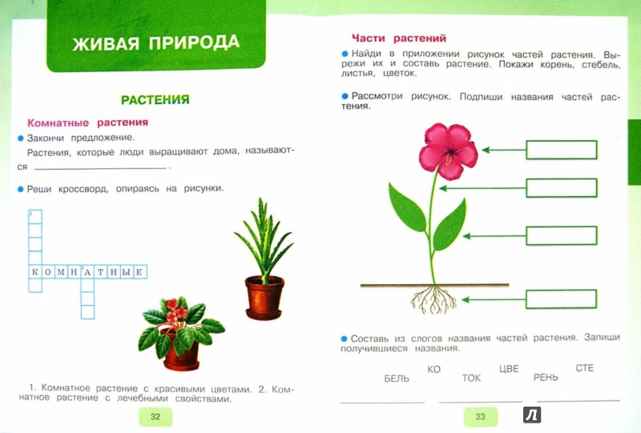
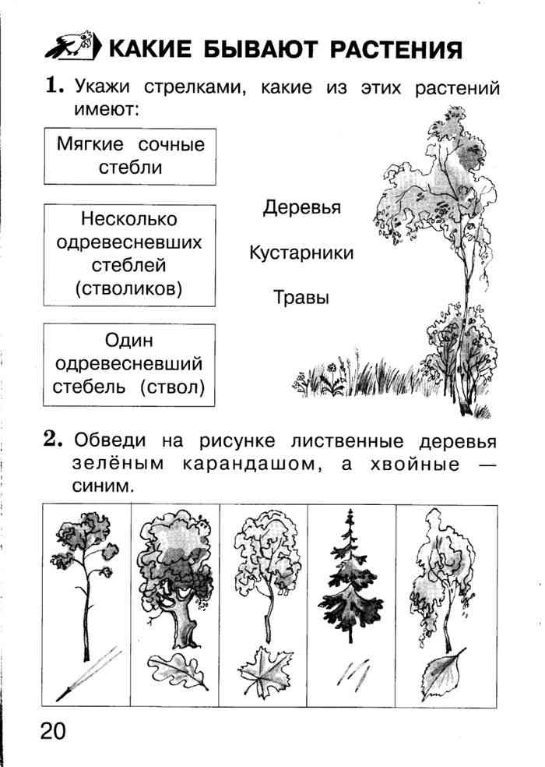

Вариант 1 Ф.И._________________________________________  - Подчеркни правильный ответ.  Звери – это:  - животные, которые имеют волосяной покров (шерсть).  - хищные животные  - животные, которые обитают в лесу  - Обведи в кружок зверей.  - Отметь красной галочкой хищников, зелёной галочкой всеядных животных.  - Раскрась части растения.  лист, корень  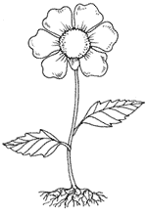  - Подчеркни, как правильно ухаживать за домашними животными.  - Вовремя кормить  - Выгуливать при необходимости  - Кричать на них  - Следить за чистотой кормушки  - Держать взаперти  - Не играть с ними | Вариант 2 Ф.И.______________________________________________  - Подчеркни правильный ответ.  Звери – это:  - хищные животные  - животные, которые имеют волосяной покров (шерсть).  - животные, которые обитают в лесу  - Обведи в кружок зверей.  - Отметь синей галочкой растительноядных, зелёной галочкой всеядных животных.  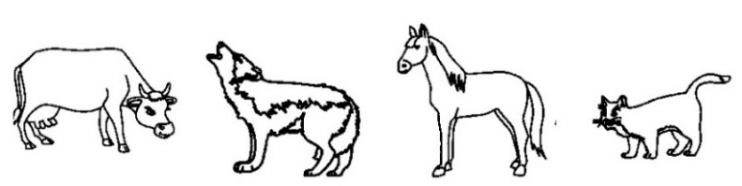  - Раскрась части растения.  стебель, цветок  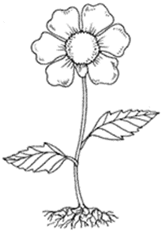  - Подчеркни, как правильно ухаживать за домашними растениями.  - Часто поливать  - Убрать в тёмное место  - Поливать по мере высыхания почвы  - Подкармливать растения  - Не ставить на яркое солнце  - Стирать пыль с листьев

